# RESOLUÇÃO DE DIRETORIA COLEGIADA - RDC Nº 68, DE 10 DE OUTUBRO DE 2007

**(Publicada em DOU nº 197, de 11 de outubro de 2007)**

**(Revogada pela Resolução – RDC nº 33, de 8 de julho de 2011)**

~~Dispõe sobre o Controle e Fiscalização Sanitária do Translado de Restos Mortais Humanos.~~

**~~A Diretoria Colegiada da Agência Nacional de Vigilância Sanitária~~**~~, no uso da atribuição que lhe confere o inciso IV do art. 11 do Regulamento aprovado pelo Decreto nº 3.029, de 16 de abril de 1999, e tendo em vista o disposto no inciso II e nos §§ 1º e 3º do art. 54 do Regimento Interno aprovado nos termos do Anexo I da Portaria nº 354 da ANVISA, de 11 de agosto de 2006, republicada no DOU de 21 de agosto de 2006, em reunião realizada em 18 de setembro de 2007, e~~

~~considerando o disposto na Lei nº. 8.080, de 19 de setembro de 1990, em seu inciso II, § 1º do art. 6º;~~

~~considerando o disposto na Lei nº. 9.782, de 26 de janeiro de 1999, que determina a regulamentação, o controle e a fiscalização dos produtos que envolvam risco à saúde pública;~~

~~considerando a Lei nº. 6.437, de 20 de agosto de 1977, que dispõe sobre as penalidades e sua aplicação em vigilância sanitária;~~

~~considerando as diretrizes internacionais a respeito da Resolução XXIX da XVII Reunião do Comitê Regional da XVII Conferência Pan-Americana, da Organização Pan-Americana de Saúde - OPAS;~~

~~considerando a especialidade da situação regulamentada, em função dos aspectos emocionais, religiosos e sociais envolvidos,~~

~~considerando a necessidade de normatizar e delimitar as obrigações de pessoas físicas e jurídicas envolvidas na prestação de serviços de translado de restos mortais humanos, bem como uniformizar os procedimentos técnico-administrativos para a utilização desses serviços no âmbito da Vigilância Sanitária;~~

~~Adota a seguinte Resolução de Diretoria Colegiada, e eu, Diretor-Presidente Substituto, determino a sua publicação.~~

~~Art. 1º. Aprovar o Regulamento Técnico, com vistas à promoção da vigilância sanitária em Portos, Aeroportos, Fronteiras e Recintos Alfandegários, instalados em todo o território nacional, para Controle e Fiscalização Sanitária do Translado de Restos Mortais Humanos, na forma do Anexo I a esta Resolução.~~

~~Art. 2º. Aprovar, para fins de autorização de embarque ou desembarque de urna funerária, prevista nesta norma, contendo restos mortais humanos, os documentos necessários para análise pela autoridade sanitária competente, na forma dos Anexos III e IV desta Resolução.~~

~~Art. 3º. Aprovar, na forma do Anexo V desta Resolução, o modelo da Declaração de Responsabilidade pelo Translado de Restos Mortais Humanos.~~

~~Parágrafo único. A Declaração de que trata este artigo deverá ser apresentada na sua forma original e ser subscrita por Pessoa Física ou Jurídica.~~

~~Art. 4º. Aprovar, na forma dos Anexos VI e VII desta Resolução, o modelo do Termo de Embarque de Translado de Restos Mortais Humanos e o modelo do Termo de Desembarque de Translado de Restos Mortais Humanos, a serem preenchidos pela autoridade sanitária competente.~~

~~Art. 5º. Aprovar, na forma do Anexo VIII desta Resolução, o modelo da Ata de Procedimento de Conservação de Restos Mortais Humanos.~~

~~Art. 6º. Caberá ao transportador a responsabilidade pelo disposto nesta Resolução, no que se refere ao transporte de urna funerária que contenha Restos Mortais Humanos devendo, para isso, cumprir a legislação sanitária vigente, no que tange às boas práticas de transporte.~~

~~Art. 7º. Caberá ao interessado pelo translado, seja ele pessoa física e ou jurídica a comunicação, à autoridade sanitária de Portos, Aeroportos, Fronteiras e Recintos Alfandegados, sobre a ocorrência de translado, bem como a apresentação da documentação prevista nesta norma para a envio e ou recebimento de urna funerária contendo Restos Mortais Humanos.~~

~~Art. 8º. A inobservância ou descumprimento ao disposto nesta Resolução, constitui infração de natureza sanitária, sujeitando-se, o infrator, às penalidades da Lei nº. 6.437, de 20 de agosto de 1977, sem prejuízo das demais sanções de natureza civil ou penal cabíveis.~~

~~Art. 9º. Fica revogada a Resolução RDC nº 147, de 4 de agosto de 2006.~~

~~Art. 10. Esta Resolução entra em vigor na data da sua publicação.~~

## CLÁUDIO MAIEROVITCH PESSANHA HENRIQUES

**~~ANEXO I~~**

**~~REGULAMENTO TÉCNICO PARA CONTROLE E FISCALIZAÇÃO DO TRANSLADO DE RESTOS MORTAIS HUMANOS~~**

**~~CAPÍTULO I~~**

**~~DAS DEFINIÇÕES~~**

~~Art. 1º. Para efeito deste regulamento adotar-se-ão as seguintes definições:~~

~~I. Aeroporto: é o aeródromo público dotado de instalações e facilidades para apoio a operações de aeronaves, embarque e desembarque de viajantes e/ou cargas.~~

~~II. Área de Fronteira: franja territorial dinâmica que constitui uma zona de risco epidemiológico, com processo de troca espacial, demográfica, sócio-econômica e cultural que dilui as particularidades nacionais e determina problemas sanitários reais e potenciais, às vezes, específicos, podendo obrigar a realização de atividades nacionais conjuntas, para seu controle.~~

~~III. Ata de Procedimento de Conservação de Restos Mortais Humanos: documento escrito que tem por objetivo relatar todo o procedimento de conservação de restos mortais humanos.~~

~~IV. Autoridade Sanitária: Servidor que tem diretamente a seu cargo a atribuição de aplicar medidas sanitárias apropriadas, de acordo com as Leis e Regulamentos vigentes em todo o território nacional e Tratados ou outros Atos Internacionais dos quais o Brasil seja signatário.~~

~~V. Conservação de Restos Mortais Humanos: ato médico que consiste no emprego de técnica, através da qual os restos mortais humanos são submetidos a tratamento químico, com vistas a manterem-se conservados por tempo total e permanente ou previsto, quais sejam, o embalsamamento e a formolização, respectivamente.~~

~~VI. Cadáver: corpo humano sem vida.~~

~~VII.Cinzas: resíduos pulverulentos, provenientes de incineração (cremação) de restos mortais humanos.~~

~~VIII. Cremar: incinerar restos mortais humanos. Cremação: é o ato de queimar.~~

~~IX. Desinfetantes: são formulações que têm na sua composição substâncias microbicidas e apresentam efeito letal para microorganismos não esporulados. Os de uso geral são para indústria alimentícia, para piscinas, para lactários e hospitais.~~

~~X. Embalsamamento: método de conservação de restos mortais humanos com o objetivo de promover sua conservação total e permanente.~~

~~XI. Exumação: ato de retirar restos mortais humanos da sepultura; desenterramento. A exumação pode ser administrativa, para fins de mudança ou desocupação de sepultura, ou judicial, por determinação judicial.~~

~~XII. Formolização: método de conservação de restos mortais humanos com o objetivo de promover sua conservação de forma temporária.~~

~~XIII. Inumação: ato de sepultar, sepultamento, enterramento.~~

~~XIV. Óbito: falecimento ou morte de pessoa; passamento.~~

~~XV. Ossadas: restos mortais humanos (ossos) isentos de partes moles.~~

~~XVI. Porto de Controle Sanitário: Porto Organizado, Terminal Aquaviário, Terminal de Uso Privativo, Terminal Retroportuário, Terminal Alfandegado e Terminal de Carga, estratégicos do ponto de vista epidemiológico e geográfico, localizado no território nacional, sujeito à vigilância sanitária.~~

~~XVII. Porto Organizado: aquele construído e aparelhado para atender as necessidades da navegação, movimentação e armazenagem de mercadorias e deslocamentos de viajantes; concedido ou explorado pela União, cujo tráfego e operações portuárias estejam sob a jurisdição de uma autoridade portuária.~~

~~XIII. Restos Mortais Humanos: constituem-se do próprio cadáver ou de partes deste, das ossadas e de cinzas provenientes de sua cremação.~~

~~Excetuam-se as células, tecidos e órgãos humanos destinados a transplantes e implantes, cujo transporte deverá obedecer à legislação sanitária pertinente.~~

~~XIX. Saneantes: substâncias ou preparações destinadas a higienização, desinfecção ou desinfestação domiciliar, em ambientes coletivos e/ou públicos, em lugares de uso comum e no tratamento de água.~~

~~XX. Tanatognose: diagnóstico da realidade da morte.~~

~~XXI. Translado de Restos Mortais Humanos: todas as medidas relacionadas ao transporte de restos mortais humanos, em urna funerária, inclusive àquelas referentes à sua armazenagem ou guarda temporária até a sua destinação final.~~

~~XXII. Translado Intermunicipal de Restos Mortais Humanos: transporte, em urna funerária, prevista nesta norma, de restos mortais humanos, entre Municípios brasileiros, seja por via aérea, marítima, fluvial, lacustre ou terrestre.~~

~~XXIII. Translado Interestadual de Restos Mortais Humanos: transporte, em urna funerária, prevista nesta norma, de restos mortais humanos, entre Estados brasileiros, incluindo o Distrito Federal, seja por via aérea, marítima, fluvial, lacustre, ou terrestre.~~

~~XXIV. Translado Internacional de Restos Mortais Humanos: transporte, em urna funerária, prevista nesta norma, de restos mortais humanos, desde o País onde ocorreu o óbito até o destino final em outro País, seja por via aérea, marítima, fluvial, lacustre ou terrestre.~~

~~XXV. Urna Funerária: caixa ou recipiente resistente e impermeável, provido em seu interior de material absorvente, usada para acondicionamento e transporte de restos mortais humanos.~~

**~~CAPÍTULO II~~**

**~~DA COMPETÊNCIA~~**

~~Art. 2º. O translado intermunicipal, interestadual e internacional de restos mortais humanos, em urna funerária, prevista nesta norma, sujeitar-se-á, na forma da legislação pertinente, à fiscalização sanitária.~~

~~Art. 3º. A solicitação para fiscalização sanitária de translado de restos mortais humanos, em urna funerária, prevista nesta norma, dar-se-á mediante petição por meio eletrônico ou manual, disponibilizado e regulamentado pela ANVISA.~~

~~Art. 4º. Na ocorrência de quaisquer acidentes ou anormalidades no translado de restos mortais humanos, em urna funerária, prevista nesta norma, a Autoridade Sanitária Estadual, Municipal ou do DF, poderá intervir, em caráter complementar, na falta de Autoridade Sanitária Federal.~~

**~~CAPÍTULO III~~**

**~~DA CONSERVAÇÃO E TRATAMENTO~~**

**~~Seção I~~**

**~~Dos Procedimentos de Conservação~~**

~~Art. 5º. A utilização ou não de procedimento de conservação dependerá do tipo de translado e do tempo decorrido entre o óbito e a inumação e do  diagnóstico da causa da morte.~~

~~Parágrafo único. Desde que não seja por via aérea ou marítima, estão desobrigados do uso de método de conservação os casos de translado intermunicipal e interestadual de restos mortais humanos, em urna funerária, prevista nesta norma, quando o tempo decorrido entre o óbito e a inumação não ultrapassar 24 (vinte e quatro) horas.~~

~~Art. 6º. Para efeitos desta norma serão considerados procedimentos de conservação a formolização e o embalsamamento.~~

~~Art. 7º. Será obrigatória a utilização de procedimento de conservação:~~

~~§1º: no translado internacional, por meio de embalsamamento e acondicionamento na urna funerária tipo II, impermeável e lacrada, especificada neste Regulamento.~~

~~I - Excetua-se do disposto no parágrafo primeiro, deste artigo, o translado internacional de natureza terrestre, marítima, fluvial e lacustre de restos mortais humanos, entre municípios brasileiros e os estrangeiros pertencentes a países que fazem fronteiras com o território nacional quando o tempo decorrido entre o óbito e a inumação não ultrapassar 24 (vinte e quatro) horas.~~

~~II - Quando o período entre o óbito e a inumação estiver compreendido entre 24 (vinte e quatro) horas e 48 (quarenta e oito) horas, será usada a formolização e acondicionamento em urna funerária tipo II, impermeável, hermeticamente fechada, especificada neste regulamento.~~

~~§2º - no translado interestadual/intermunicipal aéreo e/ou entre portos de controle sanitário instalados no território nacional, por meio de formolização e acondicionamento em urna funerária impermeável tipo II, hermeticamente fechada, especificada neste Regulamento, quando o período entre o óbito e a inumação estiver compreendido entre 24 (vinte e quatro) horas e 48 (quarenta e oito) horas.~~

~~§3º - no translado interestadual/intermunicipal aéreo e/ou entre portos de controle sanitário instalados no território nacional, por meio de embalsamamento e acondicionamento em urna funerária tipo II, impermeável e lacrada, especificada neste Regulamento, quando o período compreendido entre o óbito e a inumação for superior a 48 (quarenta e oito) horas.~~

~~§4º - nos demais transladados, quando o período entre o óbito e a inumação estiver compreendido entre 24 (vinte e quatro) e 48 (quarenta e oito) horas, por meio de formolização e acondicionamento em urna funerária tipo II, impermeável, hermeticamente fechada, especificada neste Regulamento.~~

~~Art. 8º. Fica vedada, em todo o território nacional, a prestação de serviço de conservação em restos mortais humanos, em que o óbito tenha tido como causa a encefalite espongiforme, febre hemorrágica ou outra nova doença infecto-contagiosa que, porventura, venha a surgir a critério da OMS e concordância da ANVISA/MS e SVS/MS.~~

~~Art. 9º. Só será permitida, em todo o território nacional, a prestação de serviço de conservação em restos mortais humanos que contenham radiação, após liberação formal pela Comissão Nacional de Energia Nuclear.~~

**~~SEÇÃO II~~**

**~~Da Ata de Procedimento de Conservação~~**

~~Art. 10. É obrigatória a lavratura de Ata de Conservação de Restos Mortais Humanos, anexo VIII, deste Regulamento, sempre que for realizado procedimento de conservação de restos mortais humanos. Referida ata deverá ser apresentada à Autoridade Sanitária Federal de Portos, Aeroportos, Fronteiras e Recintos Alfandegários, por ocasião do translado sob sua competência, ou a critério da Autoridade Sanitária Estadual ou Municipal, nos demais casos.~~

~~Parágrafo único. os procedimentos de conservação de restos mortais humanos serão realizados por profissional médico ou sob sua supervisão direta e responsabilidade, cuja ata será por ele subscrita.~~

~~Art. 11. Os procedimentos de conservação de restos mortais humanos deverão ocorrer em laboratório apropriado, sob Licença de Funcionamento e Alvará Sanitário.~~

~~Parágrafo único. O responsável técnico pelo laboratório, a que se refere o caput deste artigo, deve ser médico, legalmente, habilitado para o exercício de sua profissão.~~

**~~CAPÍTULO IV~~**

**~~DO ACONDICIONAMENTO~~**

~~Art. 12. Para efeito desta norma será considerada a seguinte urna:~~

~~Urna funerária tipo II: caixa ou recipiente externo em madeira, medindo, no mínimo, 30 mm (trinta milímetros) de espessura, forrado internamente com folhas de zinco soldada.~~

~~Art. 13. A urna funerária deve ser compatível e adequada às características dos restos mortais humanos a serem transladados, ao método de conservação utilizado, ao tempo compreendido entre o óbito e a inumação, e o meio de transporte a ser utilizado.~~

~~Parágrafo único. Na superfície externa da urna funerária deverá constar o nome, a idade e o sexo da pessoa falecida; a origem e destino final dos restos mortais humanos e a orientação quanto aos cuidados em seu manuseio.~~

~~Art. 14. A urna funerária que acondicionar restos mortais humanos, sob método de conservação, deverá conter amostra de cada substância utilizada no procedimento, acondicionada em frasco impermeável e lacrado, a título de contraprova.~~

**~~CAPÍTULO V~~**

**~~DO TRANSLADO~~**

~~Art. 15. O translado de restos mortais humanos submetidos a método de conservação pertinente e acondicionados em urna especificada neste regulamento, deverá ser efetuado em compartimento apropriado, destinado exclusivamente para armazenagem de carga do veículo transportador aéreo, marítimo, fluvial, lacustre ou terrestre.~~

~~Art. 16. É vedado em todo o território nacional, o translado de restos mortais humanos cuja causa da morte tenha sido encefalite espongiforme, febre hemorrágica ou outra nova doença infecto-contagiosa que, porventura, venha a surgir, a critério da OMS e concordância da ANVISA/MS e SVS/MS.~~

~~Art. 17. O translado de restos mortais humanos que contenham radioatividade, só será autorizado após a liberação formal, pela Comissão Nacional de Energia Nuclear - CNEN.~~

~~Art. 18. Excetuam-se do disposto neste regulamento o translado de cinzas provenientes da cremação dos restos mortais humanos.~~

**~~CAPÍTULO VI~~**

**~~DA FISCALIZAÇÃO SANITÁRIA~~**

~~Art. 19. Cabe ao interessado pelo Translado de Restos Mortais Humanos comunicar à Autoridade Sanitária de Portos, Aeroportos, Fronteiras e Recintos Alfandegados, a ocorrência de translado com urna funerária contendo Restos Mortais Humanos, conforme os artigos 2º, 3º e 4º desta norma.~~

~~§ 1º. Nos translados de que tratam os incisos I, II, III e IV do art. 7º deste regulamento, a comunicação deverá ser dirigida à Autoridade Sanitária Federal em exercício em Portos, Aeroportos, Fronteiras e Recintos Alfandegados.~~

~~§ 2º. A comunicação de que trata este artigo dar-se-á mediante apresentação prévia da Declaração de Responsabilidade pelo Translado de Restos Mortais Humanos, em conformidade com o anexo V.~~

~~Art. 20. A liberação sanitária dos translados de que tratam os incisos I, II, III e IV, do art. 7º deste regulamento, ocorrerá após o cumprimento do disposto nesta norma.~~

~~§ 1º. Após o cumprimento do disposto neste regulamento, será emitido, pela autoridade sanitária de Portos, Aeroportos, Fronteiras e Recintos Alfandegados, o Termo de Embarque de Translado de Restos Mortais Humanos ou o Termo de Desembarque de Translado de Restos Mortais Humanos, em conformidade com os anexos VI e VII, respectivamente.~~

~~§ 2º. O termo de que trata este artigo poderá ser requerido pela Autoridade Sanitária a qualquer tempo durante o translado.~~

~~Art. 21. Fica obrigada a empresa transportadora a comunicar a Autoridade Sanitária competente à ocorrência de quaisquer acidentes ou anormalidades no translado de restos mortais humanos.~~

~~Art. 22. A critério da Autoridade Sanitária poderá o translado sofrer intervenção, sempre que ocorrerem acidentes ou anormalidades que comprometam ou possam comprometer as medidas sanitárias adotadas na forma deste Regulamento.~~

~~Art. 23. Quando a média habitual da ocorrência de translados sofrer aumento repentino, a ANVISA poderá adotar procedimentos que julgar adequados, em função da causa repentina do aumento do número de translados, sempre sob o ponto de vista de proteção à saúde publica.~~

~~Art.24. Não será permitido o translado de restos mortais humanos, cuja causa da morte não seja conhecida.~~

**~~CAPÍTULO VII~~**

**~~DAS DISPOSIÇÕES FINAIS~~**

~~Art. 25 Excluem-se do disposto neste Regulamento, os casos sob custódia dos Institutos Médicos Legais e o transporte de células, tecidos e órgãos humanos destinados para fins terapêuticos (transplantes e implantes)e de pesquisa, que deverão atender regulamento técnico pertinente para este fim.~~

~~Art. 26. Os casos não previstos neste Regulamento serão decididos pela área competente da ANVISA.~~

**~~ANEXO II~~**

**~~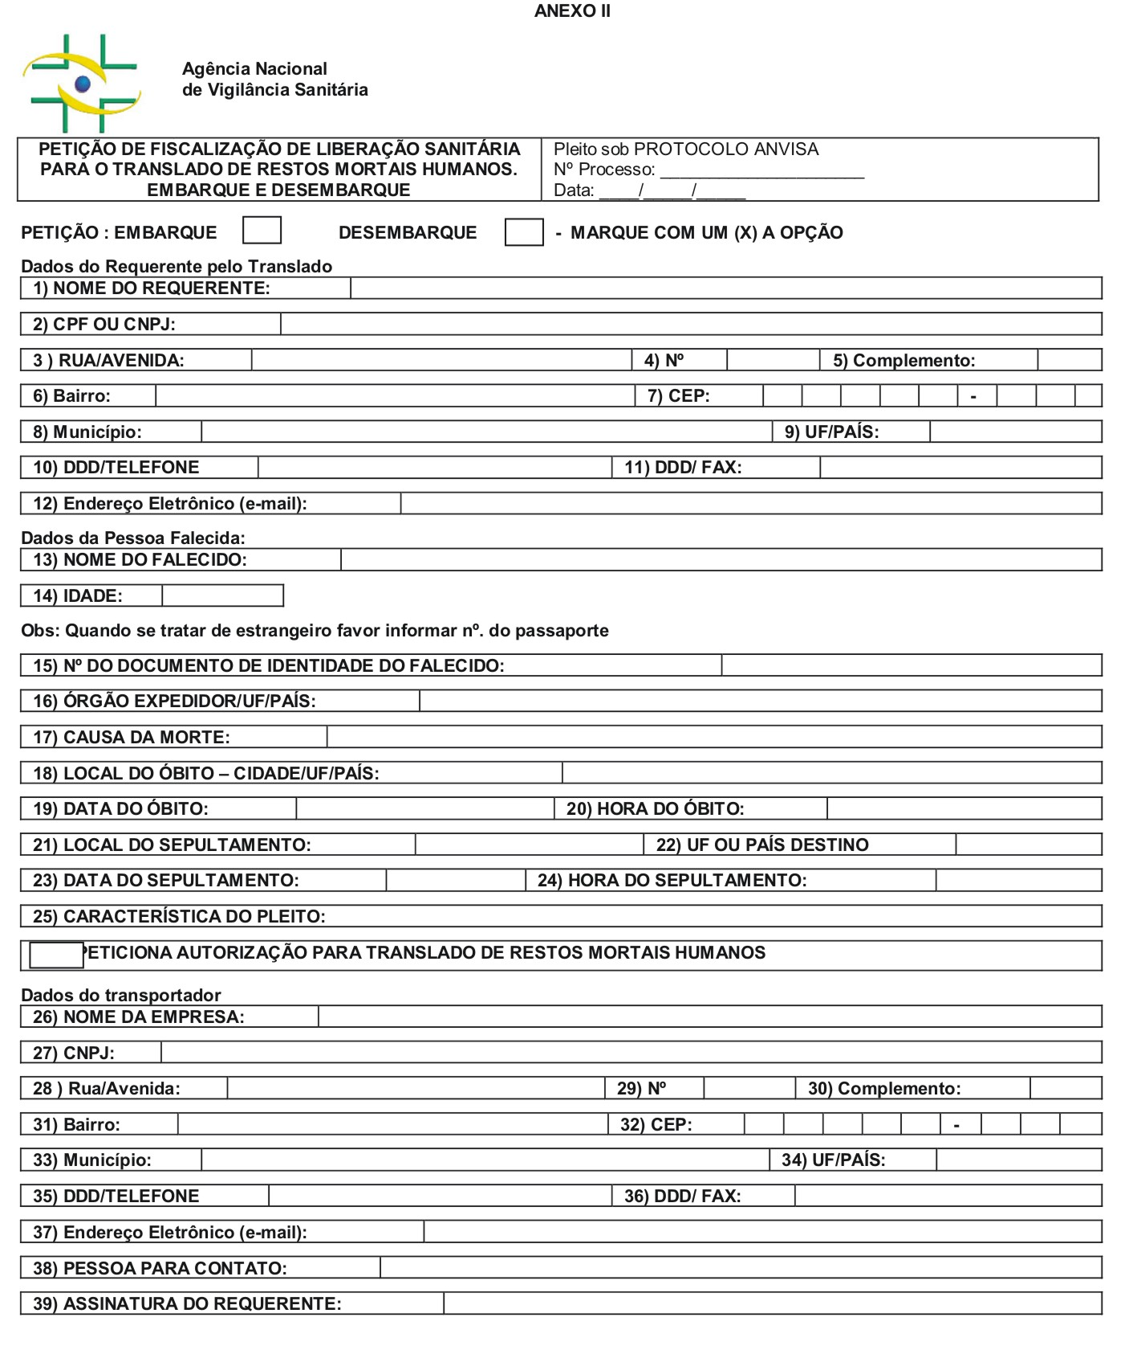~~**

~~ESTA PETIÇÃO PODERÁ SER ENCONTRADA NO ENDEREÇO ABAIXO~~

~~http://www.anvisa.gov.br/paf/controle/index.htm~~

~~Manual de Preenchimento~~

~~1. Informar o requerente pelo translado.~~

~~2. Informar o nº do CPF (pessoa física) ou CNPJ (pessoa jurídica).~~

~~3. Informar a rua/avenida ou equivalente.~~

~~4. Informar o n°.~~

~~5. Informar o complemento (sala, loja e outros ).~~

~~6. Informar o bairro.~~

~~7. Informar o nº do CEP.~~

~~8. Informar o município.~~

~~9. Informar a sigla da Unidade Federada e País.~~

~~10. Informar os números do código DDD e telefone.~~

~~11. Informar os números do código DDD e fax.~~

~~12. Informar o e-mail.~~

~~13. Informar o nome do falecido.~~

~~14. Informar a idade do falecido.~~

~~15. Informar o nº do documento de identidade do falecido.~~

~~16. Informar o órgão expedidor/UF/PAÍS.~~

~~17. Informar a causa da morte de acordo com a certidão de óbito.~~

~~18. Informar o local do óbito, cidade/UF/PAÍS.~~

~~19. Informar~~~~a data do óbito.~~

~~20. Informar a hora do óbito.~~

~~21. Informar o local do sepultamento.~~

~~22. Informar a sigla da Unidade Federada ou País de destino.~~

~~23. Informar a data do sepultamento.~~

~~24. Informar o horário previsto para o sepultamento.~~

~~25. Informar a característica do pleito marcando com “X”.~~

~~26. Informar o nome da empresa.~~

~~27. Informar o CNPJ ou equivalente.~~

~~28. Informar a rua/avenida ou equivalente.~~

~~29. Informar o nº~~

~~30. Informar o complemento (sala, loja e outros).~~

~~31. Informar o bairro.~~

~~32. Informar o nº do CEP.~~

~~33. Informar o município.~~

~~34. Informar a sigla da Unidade Federada e País.~~

~~35. Informar os números do código DDD e telefone.~~

~~36. Informar os números do código DDD e fax.~~

~~37. Informar o~~ *~~e-mail~~* ~~da pessoa física e ou jurídica.~~

~~38. Informar o nome de uma pessoa para contato.~~

~~39. Assinatura do requerente responsável pelo translado.~~

**~~ANEXO III~~**

**~~DOCUMENTAÇÃO NECESSÁRIA PARA EMBARQUE DE URNA FUNERÁRIA CONTENDO RESTOS MORTAIS HUMANOS.~~**

|  |  |  |
| --- | --- | --- |
| **~~DOCUMENTO~~** | | **~~OBSERVAÇÃO~~** |
| ~~1.~~ | ~~Petição de fiscalização e liberação sanitária para o translado.~~ | ~~Peticionamento por meio manual ou eletrônico disponibilizado e regulamentado pela ANVISA.~~ |
| ~~2.~~ | ~~Documento de Identidade da pessoa falecida~~ | ~~Expedida pelo órgão de segurança pública ou outro legalmente equivalente.~~ |
| ~~3.~~ | ~~Certidão de Óbito~~ | ~~Expedido por Cartório de Registro Civil em duas vias, original e cópia, que ficará retida.~~ |
| ~~4.~~ | ~~Autorização para a remoção de restos mortais humanos~~ | ~~Expedida pelo órgão de segurança pública.~~ |
| ~~5.~~ | ~~Ata de Procedimento de Conservação de Restos Mortais Humanos.~~ | ~~Supervisionada e de responsabilidade de profissional médico que a subscreverá, em conjunto com o técnico que a realizou.~~ |
| ~~6.~~ | ~~Certidão do Procedimento do Lacre~~ | ~~Expedida pela autoridade consular mediante certificação do procedimento de lacre da urna funerária, quando couber, sujeita a anotação no respectivo termo de embarque, a qual deverá atestar que a urna funerária contém apenas os restos mortais humanos, acrescido somente das amostras de que trata o art. 14 deste regulamento.~~ |
| ~~7.~~ | ~~Ata de Exumação~~ | ~~Emitida pela instituição prestadora do serviço e assinada por profissional competente, quando se tratar de translado de restos mortais humanos exumados.~~ |
| ~~8.~~ | ~~Declaração de Responsabilidade no Translado (Anexo V)~~ | ~~Assinada por quem responsabilizar-se-á pelo translado, em duas vias, ficando a original retida.~~ |

**~~ANEXO IV~~**

**~~DOCUMENTAÇÃO NECESSÁRIA PARA DESEMBARQUE DE URNA FUNERÁRIA CONTENDO RESTOS MORTAIS HUMANOS.~~**

|  |  |  |
| --- | --- | --- |
|  | ~~DOCUMENTO~~ | ~~OBSERVAÇÃO~~ |
| ~~1.~~ | ~~Petição de fiscalização e liberação sanitária para translado de restos mortais humanos~~ | ~~Peticionamento por meio manual ou eletrônico disponibilizado e regulamentado pela ANVISA.~~ |
| ~~2.~~ | ~~Documento de Identidade da pessoa falecida~~ | ~~Expedida pelo órgão de segurança pública ou o equivalente, no país de origem.~~ |
| ~~3.~~ | ~~Certidão de óbito - quando se tratar de translado nacional ou~~ **~~o equivalente~~** ~~no país de origem, quando for translado internacional.~~ | ~~Expedido por instituição competente no exterior (translado internacional) ou por Cartório de Registro Civil (translado  nacional), em duas vias, original e cópia autenticada, que ficará retida.~~ |
| ~~4.~~ | ~~Ata de Procedimento de Conservação de Restos Mortais Humanos no translado nacional. No translado internacional será aceito documento similar.~~ | ~~Subscrita por profissional habilitado pelo órgão pertinente no exterior (desembarque de translado internacional). supervisionada e de responsabilidade de profissional médico que a subscreverá. (translado nacional).~~ |
| ~~5.~~ | ~~Quando se tratar de exumação, Ata de Exumação de Restos Mortais Humanos, quando for translado nacional~~ **~~ou equivalente~~**~~, quando se tratar de translado internacional.~~ | ~~Emitida pela autoridade competente, quando se tratar de translado de restos mortais humanos~~ **~~exumados~~**~~.~~ |
| ~~6.~~ | ~~Declaração de Responsabilidade (Anexo V), somente para o desembarque de translado nacional.~~ | ~~Assinada pelo responsável pelo translado (pessoa física e ou jurídica) em duas vias, original e cópia. A~~ **~~via original~~** ~~ficará retida.~~ |
| ~~7.~~ | ~~Conhecimento de Carga, tanto para o translado nacional quanto para o internacional.~~ | ~~Cópia expedida e visada pela empresa transportadora, contendo informações sobre o bem transportado, que ficará retida.~~ |

**~~ANEXO V~~**

~~DECLARAÇÃO DE RESPONSABILIDADE DE TRANSLADO DE RESTOS MORTAIS HUMANOS~~

~~(~~**~~exceto para o desembarque internacional~~**~~)~~

|  |
| --- |
|  |

~~Pelo presente instrumento, ............. (identificação do interessado pelo translado)................................, documento de identificação RG )......................., CPF ou CNPJ (~~**~~se pessoa física e ou jurídica~~**~~) ................. (n.º de identificação do documento).................................,endereço do interessado, nº. de telefone do interessado pelo translado..., declaro perante essa Autoridade Sanitária estar ciente das normas, procedimentos e exigências referentes ao translado do volume embarcado,......)..................., constituído de urna funerária em que diz conter Restos Mortais Humanos, de .................... (nome da pessoa falecida).........................., .................. (n.º de identificação do documento)............., expedido por .......... (órgão expedidor).........., cujo falecimento ocorreu em .................... (identificação do dia, mês, ano e local do falecimento)...................., conforme atestado ou certidão de óbito anexo, expressando o compromisso pelo cumprimento e observância da legislação e regulamentação pertinente, bem como do conhecimento das sanções as quais estará sujeita, nos termos da legislação penal, cível e administrativa, em especial da Lei n.º 6.437, de 20 de agosto de 1977.~~

~~(identificação do local - Município/UF com dia, mês e ano da declaração)~~

~~(IDENTIFICAÇÃO DO DECLARANTE)~~

**~~ANEXO VI~~**

**~~TERMO DE AUTORIZAÇÃO DE EMBARQUE DE TRANSLADO DE RESTOS MORTAIS HUMANOS~~**

**~~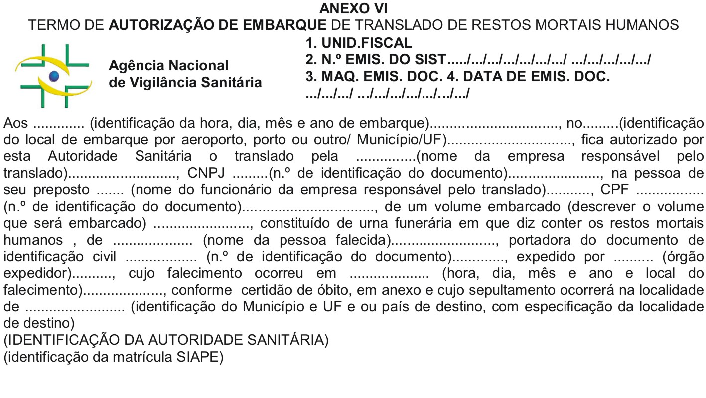~~**

**~~ANEXO VII~~**

**~~TERMO DE AUTORIZAÇÃO DE DESEMBARQUE DE TRANSLADO DE RESTOS MORTAIS HUMANOS~~**

**~~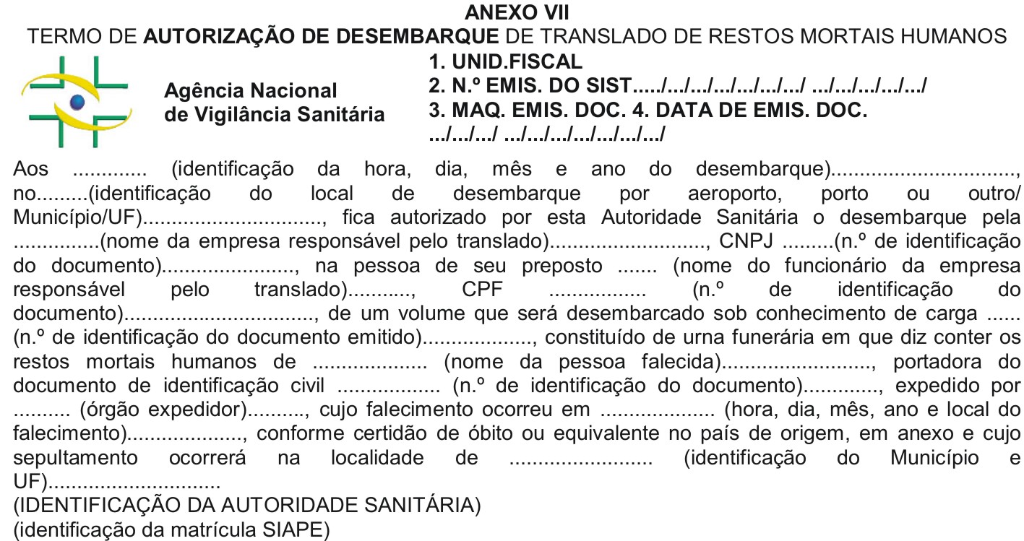~~**

**~~ANEXO VIII~~**

**~~MODELO DE ATA DE CONSERVAÇÃO DE RESTOS MORTAIS HUMANOS~~**

~~Aos ..... dias do mês de ....do ano de ..., às...horas, na sala ...do..., sito à rua ..., da cidade...., Estado de ....., devidamente autorizado pela autoridade policial e pela autoridade sanitária que assinam essa ata, bem como por......, representante legal do falecido Sr.(a)..... documento (RG, CPF, Título de Eleitor), ...... (nacionalidade), ........ (estado civil), ........ (profissão), ........ (idade), filho(a) de....... e de ......., falecido às ..... horas do dia ....de......de....., certidão de óbito nº....., do......Cartório.....da cidade de......., no Estado de .........~~

~~Atestado o óbito pelo Sr. Dr. ........................ (médico que assinou o atestado de óbito) que deu como causa mortis ............... (causa do óbito) e nada havendo que contra-indicasse o processo de conservação dos Restos Mortais Humanos , o Dr......(nome do médico realizador do procedimento de conservação), inscrito no CRM sob o nº. ...... , no Estado de ...., procedeu a conservação técnica que segue:.....................(descrever o que foi realizado)................................~~

~~Após o procedimento técnico, os Restos Mortais Humanos foram colocados no interior da urna impermeável, do tipo...... prevista no presente Regulamento, sendo esta, em seguida, lacrada, perante os signatários da ata.~~

~~O translado destina-se à cidade de............, no Estado de....,no País.........assegurando-se pelo prazo de ............, desde que mantidas as...............condições sanitárias previstas neste regulamento.~~

~~A presente Ata, lavrada em três vias, lida e considerada conforme, é datada de.../..../.... e assinada por:~~

~~______________________________________~~

~~Autoridade policial~~

~~______________________________________~~

~~Autoridade sanitária~~

~~______________________________________~~

~~Representante da família do falecido~~

~~______________________________________~~

~~Médico responsável pelo ato de conversação CRM nº.~~

~~______________________________________~~

~~Auxiliar do médico~~

~~______________________________________~~

~~Testemunha 1~~

~~______________________________________~~

~~Testemunha 2~~